

Министерство образования РФ

Вятский государственный университет

#### Факультет автоматизации машиностроения

Кафедра промышленной экологии и безопасности

МЕТОДЫ ОЧИСТКИ СТОЧНЫХ ВОД ОТ НЕФТЕПРОДУКТОВ

Реферат

по дисциплине «Экология»

Выполнил студент группы ______ _______________/____________/

(подпись)

Проверил _______________/____________/

(подпись)

# Работа защищена с оценкой «_______________» «______» ____________2003г.

________________/____________/

(подпись)

Киров 2003

Содержание

Введение 3

1. Характеристика загрязненности воды нефтью 5
2. Выбор способа очистки нефтесодержащих сточных вод 6
3. Методы очистки промышленных сточных вод от нефтепродуктов 8
   1. Механическая очистка 8
      1. Песколовки 9

3.1.2 Отстойники 10

3.1.2.1 Статические отстойники 10

3.1.2.2 Динамические отстойники 11

3.1.2.3 Тонкослойные отстойники 12

3.1.3 Гидроциклоны 14

3.1.3.1 Напорные гидроциклоны 14

3.1.3.2 Безнапорные гидроциклоны 14

3.1.3.3 Центрифуги 16

3.1.4 Фильтры 16

3.1.4.1 Микрофильтры 16

3.1.4.2 Каркасные фильтры 17

3.1.4.3 Фильтры с эластичной загрузкой 18

3.2 Физико-химическая очистка 18

3.2.1 Коагуляция 18

3.2.2 Флотация 20

3.2.3 Сорбция 21

3.3 Химическая очистка 22

3.3.1 Хлорирование 23

3.3.2 Озонирование 23

3.4 Биологическая очистка 24

4 Очистка сточных вод нефтебаз 26

4.1 Особенности состава сточных вод нефтебаз 26

4.2 Технология очистки сточных вод нефтебаз 27

4.3 Очистка от тетраэтилсвинца 28

5 Установка доочистки сточных вод от нефтепродуктов 29

6 Новые технологии очистки от нефтяных загрязнений 31

Заключение 33

Приложение А (справочное). Библиографический список 34

Введение

Основными источниками загрязнений нефтью и нефтепродуктами являются добывающие предприятия, системы перекачки и транспортировки, нефтяные терминалы и нефтебазы, хранилища нефтепродуктов, железнодорожный транспорт, речные и морские нефтеналивные танкеры, автозаправочные комплексы и станции. Объемы отходов нефтепродуктов и нефтезагрязнений, скопившиеся на отдельных объектах, составляют десятки и сотни тысяч кубометров. Значительное число хранилищ нефтешламов и отходов, построенных с начала 50-х годов, превратилось из средства предотвращения нефтезагрязнений в постоянно действующий источник таких загрязнений.

Наиболее широко распространенными загрязнителями сточных вод являются нефтепродукты – неидентифицированная группа углеводородов нефти, мазута, керосина, масел и их примесей, которые вследствие их высокой токсичности, принадлежат, по данным ЮНЕСКО, к числу десяти наиболее опасных загрязнителей окружающей среды. Нефтепродукты могут находиться в растворах в эмульгированном, растворенном виде и образовывать на поверхности плавающий слой.

Основные вопросы защиты окружающей среды необходимо решать на основе следующих принципов:

* форма и масштабы человеческой деятельности должны быть соизмеримы с запасами невозобновляемых природных ресурсов;
* неизбежные отходы производства должны попасть в окружающую среду в форме и концентрации, безвредных для жизни. Особенно это относится к водным ресурсам.

Природная вода - не только источник водоснабжения и транспортное средство, но и среда обитания животных и растений. Круговорот воды в природе создает необходимые условия для жизни человечества на Земле.

Происхождение воды на земле связано с происхождением самой Земли. Существует две гипотезы образования воды на Земле. В первом случае это существование готовых молекул воды в газопылевом облаке, из которого произошла Земля и которое наблюдается в кометах и метеоритах сегодня. Во втором случае вода образовалась из водорода и кислорода после конденсации газопылевого облака в планету Земля. Впоследствии при повышении температуры недр Земли и их дегазации, а также в процессе миграции водорода и кислорода из центральной части планеты к периферии и химических реакций образовались молекулы воды.

Происхождение воды, ее первичное образование как растворителя и ее миграция представляют единое целое в изучении природной воды.

Одним из невосполнимых природных ресурсов является нефть, которая в процессе добычи, транспорта, переработки и потребления постоянно соприкасается с окружающей средой и загрязняет ее, особенно воду.

В настоящее время защита окружающей среды от нефтесодержащих сточных вод - одна из главных задач. Мероприятия, направленные на очистку воды от нефти, помогут сберечь определенные количества нефти и сохранить чистым воздушный и водный бассейны. На земном шаре много воды, но чистой пресной воды очень мало. Круговорот воды в природе создает необходимые условия для существования человечества на земле.

Для правильного подхода к решению актуальных задач в области окружающей среды необходимы определенные знания в этой области. Учебные программы, разработанные во многих университетах и институтах можно разбить на две крупные группы:

* решение экологических вопросов в политическом, юридическом, экономическом и других гуманитарных направлениях;
* решение экологических вопросов в техническом аспекте, где решаются общетехнические задачи или частные задачи отдельной или близких отраслей промышленности.

# 1 Характеристика загрязненности воды нефтью

Методы очистки сточных вод выбирают в зависимости от их вида: бытовые, промышленные и дождевые.

Сточные воды нефтяной и нефтехимической промышленности содержат нефть, нефтепродукты и различные химические вещества (тетраэтилсвинец, фенолы и др.). Эти сточные воды можно классифицировать следующим образом:

Таблица 1 - Классификация сточных вод.

|  |  |  |
| --- | --- | --- |
| **Сточные воды** | | |
| Технологические процессы, связанные с получением сточных вод | Методы вторичного использования вод и извлечение из них полезных веществ | Дисперсный состав загрязнителя |
| свободные и связанные, воды содержащиеся в сырье и исходных продуктах |  | нерастворимые примеси с частицами 10-5 - 10-4 м и более |
| промывные воды | коллоидные растворы |
| водные экстракты и адсорбционные жидкости | растворенные газы и молекулярно - растворимые органические вещества |
| охлаждающие жидкости | электролиты |
| технические воды |  |
| дождевые и талые воды с территории потенциальных загрязнителей |

Два первых направления классификации не позволяют систематизировать примеси сточных вод для последующей разработки принципов выбора эффективных систем очистки. Третье направление классификации с этой точки зрения является более подходящим. Его сущность заключается в том, что все сточные воды делятся по дисперсионному составу загрязняющего вещества на четыре группы.

Классификация третьей группы позволяет для каждой из выше перечисленных групп предложить определенные методы очистки воды.

До недавнего времени количество растворенной нефти в воде практически не рассматривали. Современные исследования дают возможность судить о растворимости разных нефтепродуктов в воде в зависимости от различных факторов.

При непродолжительности контакта нефтепродуктов с водой без перемешивания последних количество нефтепродуктов, перешедших в воду, с увеличением времени возрастает. С увеличением контакта от 2 до 120 часов количество нефти в воде возрастает от 0,2 до 1,4 мг/л, дизельного топлива - от 0,2 до 0,8 мг/л, а растворимость бензинов зависит не только от времени, но и от метильных и метиленовых групп углеводородов, входящих в состав бензина. Для метильных и метиленовых групп концентрация бензина А76 в воде при контакте от 2 до 120 часов увеличивается от 1,4 до 11,9 мг/л, а для ароматических углеводородов при тех же параметрах в бензине А76 - от 2,6 до 34 мг/л.

Как следует из предыдущих примеров количество растворенных нефтепродуктов в воде довольно значительно.

2 Выбор способа очистки нефтесодержащих сточных вод

На нефтетранспортных предприятиях сбор сточных вод и их очистку ведут в зависимости от нефтехимических примесей и способов их очистки. В сточных водах нефтетранспортных предприятий находятся нефть и нефтепродукты, которые после отделения от воды можно использовать в народном хозяйстве. Химические примеси, как, например, тетраэтилсвинец, отделяют специальными химическими методами. В этом случае целесообразно применять раздельный сбор сточных вод и комбинированную систему очистки.

При выборе системы сбора и очистки сточных вод руководствуются следующими основными положениями:

* необходимостью максимального уменьшения количества сточных вод и снижения содержания в них примесей;
* возможностью извлечения из сточных вод ценных примесей и их последующей утилизации;
* повторным использованием сточных вод (исходных и очищенных) в технологических процессах и системах оборотного водоснабжения.

Имея данные по расходам сточных вод, их подробную характеристику, в том числе и по содержанию примесей, а также требования к очищенной воде, по схеме можно отобрать для проверки несколько методов. На основании экспериментальных исследований с учетом технико-экономических показателей выбирают оптимальный метод очистки сточных вод.

Выбор метода очистки сточных вод предприятий зависит от многих факторов: количество сточных вод различных видов, их расходы, возможность и экономическая целесообразность извлечения примесей из сточных вод, требования к качеству очищенной воды при ее использовании для повторного и оборотного водоснабжения и сброса в водоем, мощность водоема, наличие районных или городских очистных сооружений.

Очистка нефтесодержащих сточных вод должна обеспечивать:

* максимальное извлечение ценных примесей для использования их по назначению;
* применение очищенных сточных вод в технических процессах;
* минимальный сброс сточных вод в водоем.

Для очистки сточных вод используют очистные сооружения трех основных типов: локальные, общие и районные или городские.

На нефтебазах и насосных станциях трубопроводов применяют очистные сооружения общего типа, а в случае попадания в сточные воды особо вредных химических веществ - очистные сооружения локального типа. В зависимости от степени очистки сточных вод на очистных сооружениях локального или общего типа и характеристики водоема сточные воды либо направляют на районные или городские очистные сооружения, либо сбрасывают в водоем.

Очистные сооружения локального типа предназначены для обезвреживания сточных вод непосредственно после технологических цехов, имеющих вредные химические вещества, например после резервуарного парка технологических коммуникаций, насосных станций, хранящих и перекачивающих этилированные бензины. Применение таких установок дает возможность избежать необходимости пропускать сточные воды предприятия через установки для извлечения из воды определенных химических веществ.

Очистные сооружения общего типа предназначены для очистки всех нефтесодержащих вод нефтетранспортного предприятия. Обычно эти очистные сооружения включают механическую, физико-химическую и биологическую очистки. К сооружениям механической очистки относятся песколовки, нефтеловушки, отстойники, флотационные и фильтрационные установки и другие. На этих сооружениях удаляют грубодисперсные примеси. К сооружениям физико-химической очистки относятся флотационные установки с применением химических реагентов, установки с применением коагулянтов для коллоидных примесей. К сооружениям биологической очистки относятся аэротенки, биофильтры, биологические пруды и другие.

Для очистки сточных вод применяют реагентные методы: коагуляцию, флокуляцию, осаждение примесей, фильтрование, флотацию, адсорбцию, ионный обмен, обратный осмос и др.

Очистные сооружения районного или городского типа предназначены в основном для механической, физико-химической и биологической очистки сточных вод. Если на эти очистные сооружения направляют производственные сточные воды, то в них не должно быть примесей, которые могут нарушить нормальный ритм работы канализации и очистных сооружений.

Эти производственные воды не должны содержать:

* взвешенных и всплывающих веществ в количестве более 500 мг/л;
* веществ, способных засорять трубы канализационной сети или отлагаться на стенках труб;
* веществ, оказывающих разрушающее действие на материал труб и элементы сооружений канализации;
* горючих примесей и растворенных газообразных веществ, способных образовывать взрывоопасные смеси в канализационных сетях и сооружениях;
* вредных веществ в концентрациях, препятствующих биологической очистке сточных вод или сбросу их в водоем (с учетом эффекта очистки).

Температура этих вод не должна превышать 40° С. Не допускаются залповые сбросы сильноконцентрированных сточных вод.

3 Методы очистки промышленных сточных вод от нефтепродуктов

Для очистки сточных вод от нефтепродуктов применяют:

* механические;
* физико-химические;
* химические;
* биологические методы.

Из механических практическое значение имеют отстаивание, центрифугирование и фильтрование; из физико-механических – флотация, коагуляция и сорбция; из химических – хлорирование и озонирование. Типовые технологические схемы очистки сточных вод от нефтепродуктов показаны на рисунке 1.

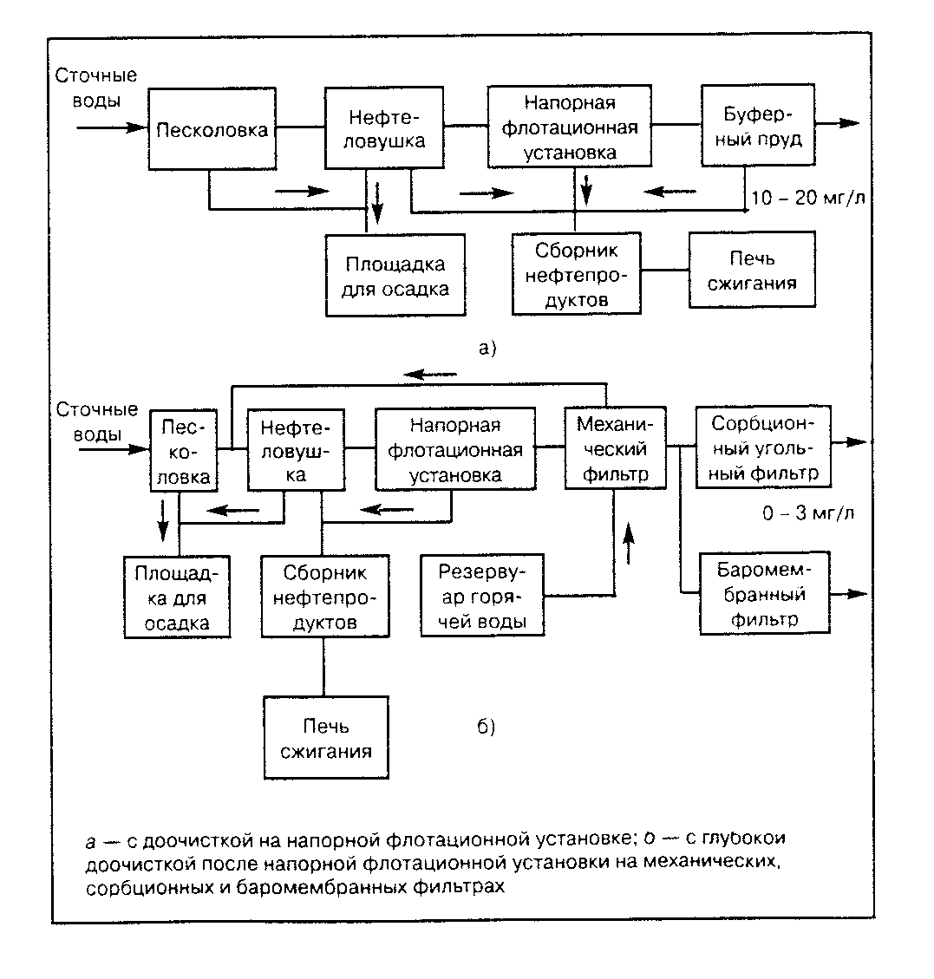

Рисунок 1 – Структурные схемы очистки сточных вод от нефтепродуктов.

3.1 Механическая очистка

Механическую очистку сточных вод от нефтепродуктов применяют преимущественно как предварительную. Механическая очистка обеспечивает удаление взвешенных веществ из бытовых сточных вод на 60-65%, а из некоторых производственных сточных вод на 90-95%. Задачи механической очистки заключаются в подготовке воды к физико-химической и биологической очисткам. Механическая очистка сточных вод является в известной степени самым дешевым методом их очистки, а поэтому всегда целесообразна наиболее глубокая очистка сточных вод механическими методами.

Механическую очистку проводят для выделения из сточной воды находящихся в ней нерастворенных грубодисперсных примесей путем процеживания, отстаивания и фильтрования.

Для задержания крупных загрязнений и частично взвешенных веществ применяют процеживание воды через различные решетки и сита. Для выделения из сточной воды взвешенных веществ, имеющих большую или меньшую плотность по отношению к плотности воды, используют отстаивание. При этом тяжелые частицы оседают, а легкие всплывают.

Сооружения, в которых при отстаивании сточных вод выпадают тяжелые частицы, называются песколовками.

Сооружения, в которых при отстаивании загрязненных промышленных вод всплывают более легкие частицы, называются в зависимости от всплывающих веществ жироловками, маслоуловителями, нефтеловушками и другие.

Фильтрование применяют для задержания более мелких частиц. В фильтрах для этих целей используют фильтровальные материалы в виде тканей (сеток), слоя зернистого материала или химических материалов, имеющих определенную пористость. При прохождении сточных вод через фильтрующий материал на его поверхности или в поровом пространстве задерживается выделенная из сточной воды взвесь.

Механическую очистку как самостоятельный метод применяют тогда, когда осветленная вода после этого способа очистки может быть использована в технологических процессах производства или спущена в водоемы без нарушения их экологического состояния. Во всех других случаях механическая очистка служит первой ступенью очистки сточных вод.

3.1.1 Песколовки

Песколовки предназначены для выделения механических примесей с размером частиц 200-250 мкм. Необходимость предварительного выделения механических примесей (песка, окалины и др.) обуславливается тем, что при отсутствии песколовок эти примеси выделяются в других очистных сооружениях и тем самым усложняют эксплуатацию последних.

Принцип действия песколовки основан на изменении скорости движения твердых тяжелых частиц в потоке жидкости.

Песколовки делятся на горизонтальные, в которых жидкость движется в горизонтальном направлении, с прямолинейным или круговым движением воды, вертикальные, в которых жидкость движется вертикально вверх, и песколовки с винтовым (поступательно-вращательным) движением воды. Последние в зависимости от способа создания винтового движения разделяются на тангенциальные и аэрируемые.

Самые простейшие горизонтальные песколовки представляют собой резервуары с треугольным или трапециидальным поперечным сечением. Глубина песколовок 0,25-1 м. Скорость движения воды в них не превышает 0,3 м/с. Песколовки с круговым движением воды изготавливаются в виде круглого резервуара конической формы с периферийным лотком для протекания сточной воды. Осадок собирается в коническом днище, откуда его направляют на переработку или отвал. Применяются при расходах до 7000 м3/сут. Вертикальные песколовки имеют прямоугольную или круглую форму, в них сточные воды движутся с вертикальным восходящим потоком со скоростью 0,05 м/с.

Конструкцию песколовки выбирают в зависимости от количества сточных вод, концентрации взвешенных веществ. Наиболее часто используют горизонтальные песколовки. Из опыта работы нефтебаз следует, что горизонтальные песколовки необходимо очищать не реже одного раза в 2-3 суток. При очистке песколовок обычно применяют переносный или стационарный гидроэлеватор.

3.1.2 Отстойники

Отстаивание - наиболее простой и часто применяемый способ выделения из сточных вод грубо дисперсных примесей, которые под действием гравитационной силы оседают на дне отстойника или всплывают на его поверхности.

3.1.2.1 Статические отстойники

Нефтетранспортные предприятия (нефтебазы, нефтеперекачивающие станции) оборудуют различными отстойниками для сбора и очистки воды от нефти и нефтепродуктов. Для этой цели обычно используют стандартные стальные или железобетонные резервуары, которые могут работать в режиме резервуара-накопителя, резервуара-отстойника или буферного резервуара в зависимости от технологической схемы очистки сточных вод.

Исходя из технологического процесса, загрязненные воды нефтебаз и нефтеперекачивающих станций неравномерно поступают на очистные сооружения. Для более равномерной подачи загрязненных вод на очистные сооружения служат буферные резервуары, которые оборудуют водораспределительными и нефтесборными устройствами, трубами для подачи и выпуска сточной воды и нефти, уровнемером, дыхательной аппаратурой и т.д. Так как нефть в воде находится в трех состояниях (легко-, трудноотделимая и растворенная), то попав в буферный резервуар, легко- и частично трудноотделимая нефть всплывает на поверхность воды. В этих резервуарах отделяют до 90-95% легко отделимых нефтей. Для этого в схему очистных сооружений устанавливают два и более буферных резервуара, которые работают периодически: заполнение, отстой, выкачка. Объем резервуара выбирают из расчета времени заполнения, выкачки и отстоя, причем время отстоя принимают от 6 до 24 ч. Таким образом, буферные резервуары (резервуары-отстойники) не только сглаживают неравномерность подачи сточных вод на очистные сооружения, но и значительно снижают концентрацию нефти в воде.

Перед откачкой отстоявшейся воды из резервуара сначала отводят всплывшую нефть и выпавший осадок, после чего откачивают осветленную воду. Для удаления осадка на дне резервуара устраивают дренаж из перфорированных труб.

3.1.2.2 Динамические отстойники

Отличительная особенность динамических отстойников заключается в отделении примеси, находящейся в воде, при движении жидкости.

В динамических отстойниках или отстойниках непрерывного действия жидкость движется в горизонтальном или вертикальном направлении, отсюда и отстойники подразделяются на вертикальные и горизонтальные.

Вертикальный отстойник представляет собой цилиндрический или квадратный (в плане) резервуар с коническим днищем для удобства сбора и откачки осаждающегося осадка. Движение воды в вертикальном отстойнике происходит снизу вверх (для осаждающихся частиц).

Горизонтальный отстойник представляет собой прямоугольный резервуар (в плане) высотой 1,5-4 м, шириной 3-6 м и длиной до 48 м. Выпавший на дне осадок специальными скребками передвигают к приямку, а из него гидроэлеватором, насосами или другими приспособлениями удаляют из отстойника. Всплывшие примеси выводят с помощью скребков и поперечных лотков, установленных на определенном уровне.

В зависимости от улавливаемого продукта горизонтальные отстойники делятся на песколовки, нефтеловушки, мазутоловки, бензоловки, жироловки и т.п. Некоторые типы нефтеловушек представлены на рисунке 2.

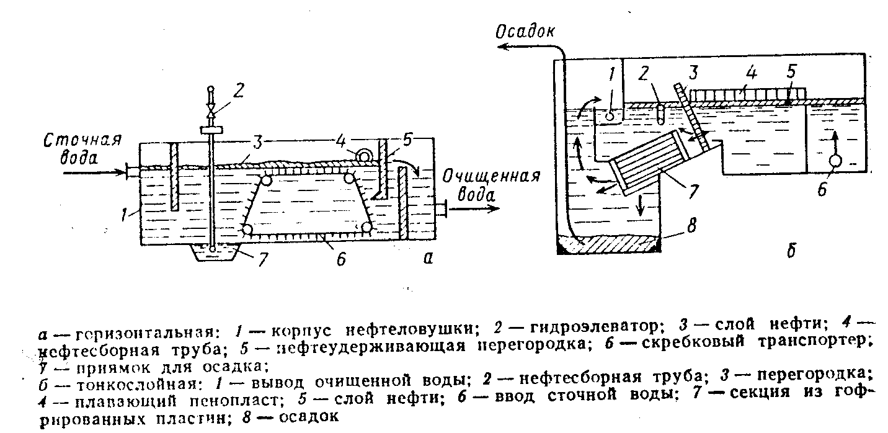

Рисунок 1 – Нефтеловушки.

В радиальных отстойниках круглой формы вода движется от центра к периферии или наоборот. Радиальные отстойники большой производительности, применяемые для очистки сточных вод, имеют диаметр до 100 м и глубину до 5 м.

Радиальные отстойники с центральным впуском сточной воды имеют повышенные скорости впуска, что обуславливает менее эффективное использование значительной части объема отстойника по отношению к радиальным отстойникам с периферийным впуском сточных вод и отбором очищенной воды в центре.

3.1.2.3 Тонкослойные отстойники

Чем больше высота отстойника, тем больше необходимо времени для всплытия частицы на поверхности воды. А это, в свою очередь, связано с увеличением длины отстойника. Следовательно, интенсифицировать процесс отстаивания в нефтеловушках обычных конструкций сложно. С увеличением размеров отстойников гидродинамические характеристики отстаивания ухудшаются. Чем тоньше слой жидкости, тем процесс всплытия (оседания) происходит быстрее при прочих равных условиях. Это положение привело к созданию тонкослойных отстойников, которые по конструкции можно разделить на трубчатые и пластинчатые.

### *Трубчатые отстойники*

Рабочий элемент трубчатого отстойника - труба диаметром 2,5-5 см и длиной около 1 м. Длина зависит от характеристики загрязнения и гидродинамических параметров потока. Применяют трубчатые отстойники с малым (10°) и большим (до 60°) наклоном труб.

Отстойники с малым наклоном трубы работают по периодическому циклу: осветление воды и промывка трубок. Эти отстойники целесообразно применять для осветления сточных вод с небольшим количеством механических примесей. Эффективность осветления составляет 80-85%.

В круто наклонных трубчатых отстойниках расположение трубок приводит к сползанию осадка вниз по трубкам, и в связи с этим отпадает необходимость их промывки.

Продолжительность работы отстойников практически не зависит от диаметра трубок, но возрастает с увеличением их длины.

Стандартные трубчатые блоки изготовляют из поливинилового или полистирольного пластика. Обычно применяют блоки длиной около 3 м, шириной 0,75 м и высотой 0,5 м. Размер трубчатого элемента в поперечном сечении составляет 5х5 см. Конструкции этих блоков позволяют монтировать из них секции на любую производительность; секции или отдельные блоки легко можно устанавливать в вертикальных или горизонтальных отстойниках.

### 

### *Пластинчатые отстойники*

Пластинчатые отстойники состоят из ряда параллельно установленных пластин, между которыми движется жидкость. В зависимости от направления

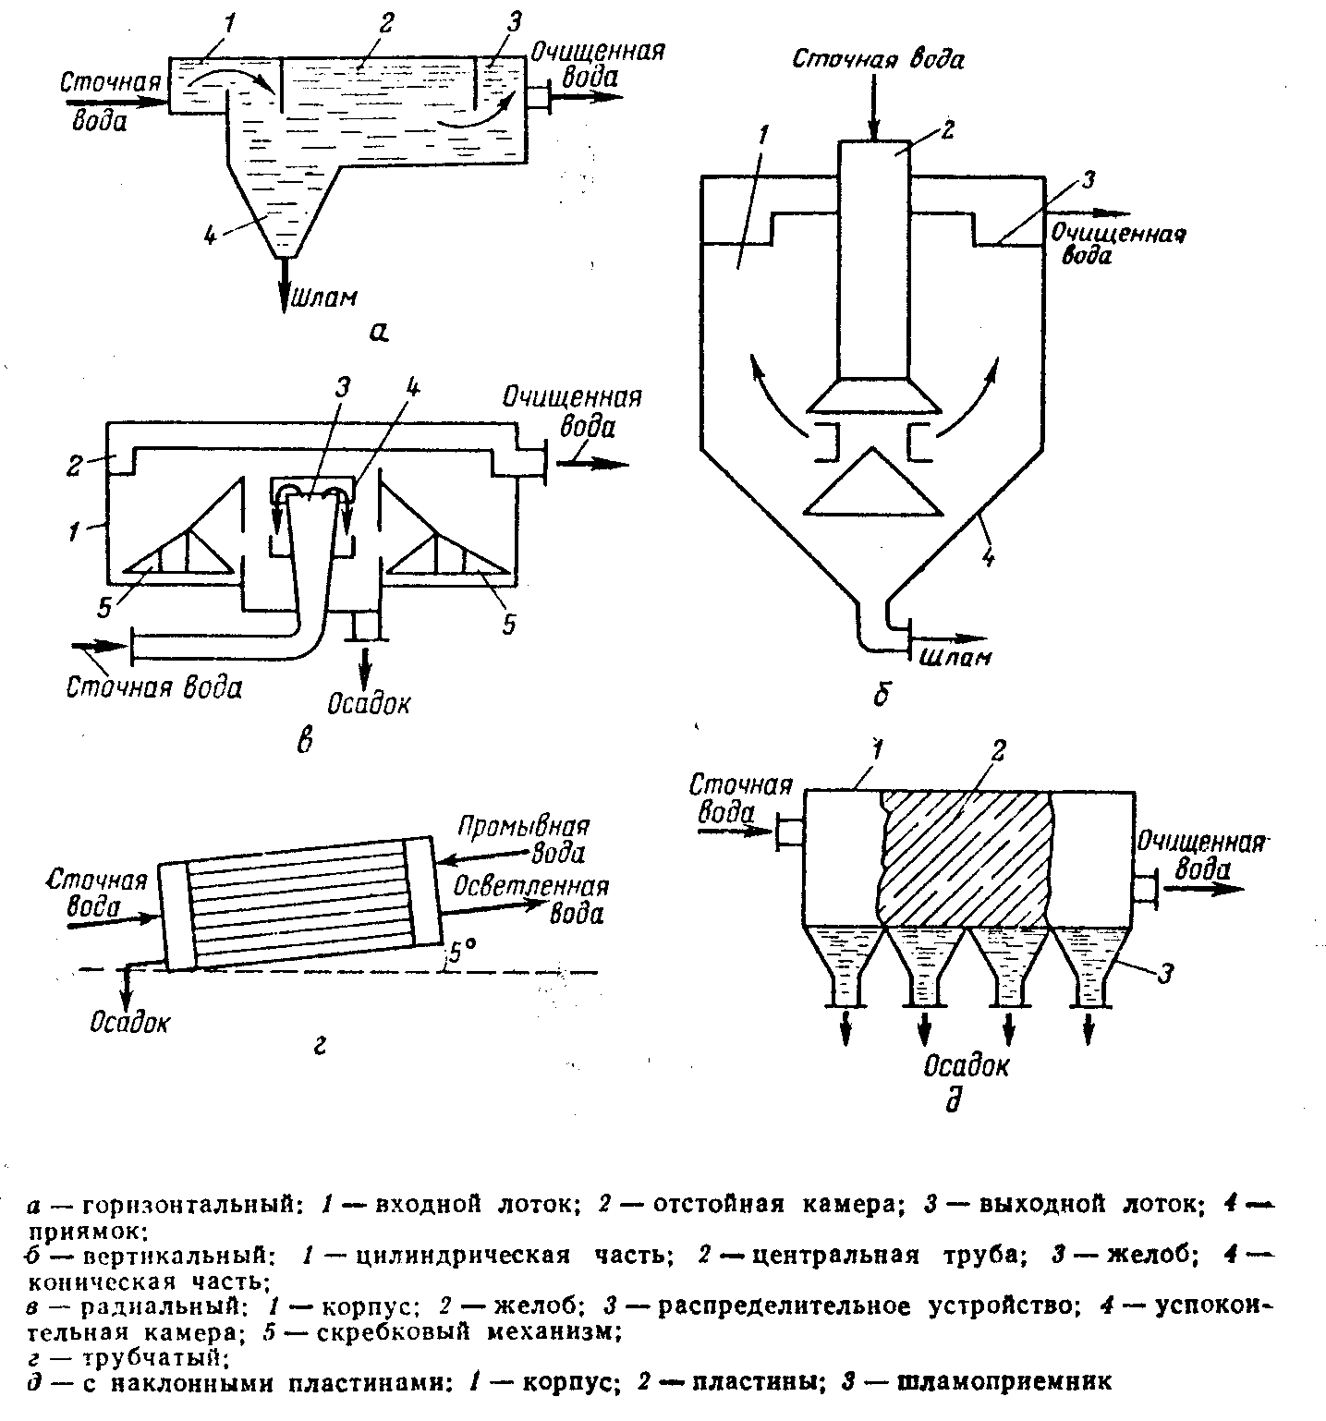

Рисунок 3 – Отстойники.

движения воды и выпавшего (всплывшего) осадка, отстойники делятся на прямоточные, в которых направления движения воды и осадка совпадают; противоточные, в которых вода и осадок движутся навстречу друг другу; перекрестные, в которых вода движется перпендикулярно к направлению движения осадка. Наиболее широкое распространение получили пластинчатые противоточные отстойники.

Достоинства трубчатых и пластинчатых отстойников - их экономичность вследствие небольшого строительного объема, возможность применения пластмасс, которые легче металла и не корродируют в агрессивных средах.

Общий недостаток тонкослойных отстойников - необходимость создания емкости для предварительного отделения легко отделимых нефтяных частиц и больших сгустков нефти, окалины, песка и др. Сгустки имеют нулевую плавучесть, их диаметр может достигать 10-15 см при глубине в несколько сантиметров. Такие сгустки очень быстро выводят из строя тонкослойные отстойники. Если часть пластин или труб будет забита подобными сгустками, то в остальных повысится расход жидкости. Такое положение приведет к ухудшению работы отстойника.

Принципиальные схемы отстойников приведены на рисунке 3.

3.1.3 Гидроциклоны

Осаждение взвешенных частиц под действием центробежной силы проводят в гидроциклонах и центрифугах.

Для очистки сточных вод используют напорные и открытые (безнапорные) гидроциклоны.

При вращении жидкости в гидроциклонах на частицы действуют центробежные силы, отбрасывающие тяжелые частицы к периферии потока, силы сопротивления движущегося потока, гравитационные силы и силы инерции. Силы инерции незначительны и ими можно пренебречь. При высоких скоростях вращения центробежные силы значительно больше сил тяжести.

3.1.3.1 Напорные гидроциклоны

В напорные гидроциклоны вода подается через тангенциально направленный патрубок в цилиндрическую часть. В гидроциклоне вода, двигаясь по винтовой спирали наружной стенки аппарата, направляется в коническую его часть. Здесь основной поток изменяет направление движения и перемещается к центральной части аппарата. Поток осветленной воды в центральной части аппарата по трубе выводится из гидроциклона, а тяжелые примеси вдоль конической части перемещаются вниз и выводятся через патрубок шлама (рисунок 4а).

Промышленность выпускает напорные гидроциклоны нескольких типоразмеров. Для грубой очистки применяют гидроциклоны больших диаметров. Эффективность гидроциклонов находится на уровне 70%.

Гидроциклоны малого диаметра объединяют в общий агрегат, в котором они работают параллельно (рисунок 4б).

3.1.3.2 Безнапорные гидроциклоны

Одним из технических приспособлений для сбора нефтяной пленки с поверхности воды является безнапорный гидроциклон.

Если в предыдущих конструкциях для вращения жидкости в гидроциклоне применяли подачу воды в гидроциклон по патрубку, расположенному по касательной в цилиндрической части, то в данном случае проводят отсос воды из гидроциклона по патрубку, расположенному по касательной внизу конической части гидроциклона. Такое расположение патрубка дает возможность образовывать внутри гидроциклона вращение жидкости, причем поступление воды из водоема происходит в верхней части гидроциклона.

Собранная с поверхности воды пленка нефтепродуктов, попадая в гидроциклон как более легкая, собирается в центре гидроциклона. По мере увеличения количества нефтепродуктов в гидроциклоне внутри него образуется конус из нефтепродуктов, который, увеличиваясь в размере, достигает нефтяного отборного патрубка, расположенного в центре гидроциклона. Нефтепродукты по этому патрубку сбрасываются в специальные емкости на берегу водоема.

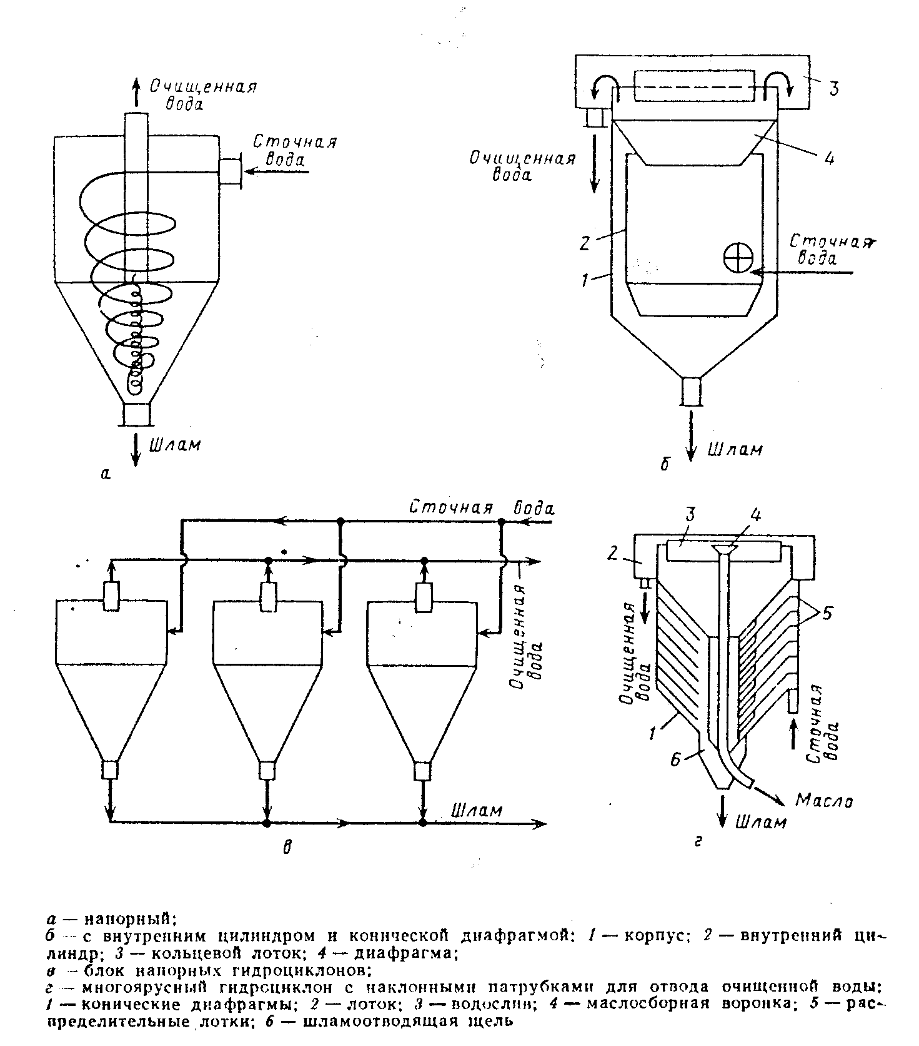

Рисунок 4 – Гидроциклоны.

3.1.3.3 Центрифуги

Для удаления осадков из сточных вод могут быть использованы фильтрующие или отстойные центрифуги.

Центробежное фильтрование достигается вращением суспензии в перфорированном барабане, обтянутом сеткой или фильтровальной тканью. Осадок остается на стенках барабана. Его удаляют вручную или ножевым съемом. Такое фильтрование наиболее эффективно, когда надо получать продукт наименьшей влажностью и требуется промывка осадка.

Центрифуги могут быть периодического или непрерывного действия; горизонтальными, вертикальными или наклонными; различаются по расположению вала в пространстве; по способу выгрузки осадка из ротора (с ручной, с ножевой, поршневой или центробежной выгрузкой). Они могут быть в герметизированном и негерметизированном исполнении.

3.1.4 Фильтры

Метод фильтрования приобретает все большее значение в связи с повышением требований к качеству очищенной воды. Фильтрование применяют после очистки сточных вод в отстойниках или после биологической очистки. Процесс основан на прилипании грубодисперсных частиц нефти и нефтепродуктов к поверхности фильтрующего материала. Фильтры по виду фильтрующей среды делятся на тканевые или сетчатые, каркасные или намывные, зернистые или мембранные.

Фильтрование через различные сетки и ткани обычно применяют для удаления грубо дисперсных частиц. Более глубокую очистку нефтесодержащей воды можно осуществлять на каркасных фильтрах. Пленочные фильтры очищают воду на молекулярном уровне.

### 3.1.4.1 Микрофильтры

Микрофильтры представляют собой фильтровальные аппараты, в качестве фильтрующего элемента использующие металлические сетки, ткани и полимерные материалы. Микрофильтры обычно выпускают в виде вращающихся барабанов, на которых неподвижно закреплены или прижаты к барабану фильтрующие материалы. Барабаны выпускают диаметром 1,5-3 м и устанавливают горизонтально. Очищаемая вода поступает внутрь барабана и фильтруется через фильтр наружу. Микрофильтры широко используют для осветления природных вод.

В промышленности применяют микрофильтры различных конструкций. Процесс фильтрации происходит только за счет разности уровней воды внутри и снаружи барабана. Полотно сетки не закреплено, а лишь охватывает барабан в виде бесконечной ленты, натягиваемой с помощью натяжных роликов.

Микросетки изготовляют из различных материалов: капрона, латуни, никеля, нержавеющей стали, фосфористой бронзы, нейлона и др.

### 3.1.4.2 Каркасные фильтры

Фильтровальные процессы на каркасных фильтрах можно разделить на три большие группы:

* фильтрование через пористые зернистые материалы, обладающие адгезионными свойствами (кварцевый песок, керамзит, антрацит, пенополистирол, котельные и металлургические шлаки и др.);
* фильтрование через волокнистые и эластичные материалы, обладающие сорбционными свойствами и высокой нефтеемкостью (нетканые синтетические материалы, пенополиуретан и др.);
* фильтрование через пористые зернистые и волокнистые материалы для укрупнения эмульгированных частиц нефтепродуктов (коалесцирующие фильтры).

Два первых метода близки по основным технологическим принципам, лежащим в основе процесса изъятия нефтепродуктов из воды, и отличаются нефтеемкостью, регенерацией фильтрующей загрузки и конструктивным оформлением. По мере насыщения загрузки нефтепродуктами их фронт перемещается в глубь слоя к его нижней границе, и концентрация нефтепродуктов в фильтрате возрастает. При этом фильтр отключается и производится регенерация загрузочного материала. Имеются конструкции фильтров с непрерывной регенерацией загрузки.

Третий метод принципиально отличается от рассмотренных. Период фильтроцикла, характерный для первых двух методов, завершает этап «зарядки» коалесцирующего фильтра. После этого пленка нефтепродуктов отрывается от поверхности фильтрующего слоя в виде капель с диаметром несколько миллиметров. Капли быстро всплывают и легко отделяются от воды.

До недавнего времени в основном применяли каркасные фильтры с засыпкой из пористых материалов.

В качестве фильтрующего материала используют гравий, песок, дробленый антрацит, кварц, мрамор, керамическую крошку, хворост, древесный уголь, синтетические и полимерные материалы.

Фильтры разделяются по скорости движения воды в них на фильтры с постоянной и переменной скоростью.

При переменной скорости фильтрования (постоянной разности давления до и после фильтра) по мере увеличения объема фильтрата, т.е. продолжительности фильтрования, скорость фильтрования уменьшается.

При постоянной скорости фильтрования разность давления до и после фильтра увеличивается.

В нефтяной и нефтехимической промышленности обычно применяют фильтры с зернистой загрузкой, которые по скорости фильтрования делятся на медленные, скорые и сверхскоростные. Зернистую загрузку размещают в определенном порядке и во избежание выноса ее из фильтра применяют специальные дренажные системы и поддерживающие слои.

3.1.4.3 Фильтры с эластичной загрузкой

Для очистки нефтесодержащих сточных вод разработана новая технология с использованием эластичных полимерных материалов, в частности, эластичного пенополиуретана. Этот материал имеет открытоячеистую структуру со средним размером пор 0,8-1,2 мм и кажущуюся плотность 25-60 кг/м3. Эластичный пенополиуретан характеризуется высокой пористостью, механической прочностью, химической стойкостью, гидрофобными свойствами, что обеспечивает значительную поглощающую способность по нефтепродуктам.

Технология работы фильтров следующая. Сточная вода по трубопроводу поступает в емкость фильтра, заполненную измельченным пенополиуретаном размером 15-20 мм. Пройдя через слой загрузки, сточные воды освобождаются от нефтепродуктов и механических примесей и через сетчатое днище отводятся по трубопроводу из установки. В процессе фильтрования загрузка насыщается нефтепродуктами и периодически цепным ковшовым элеватором подается на отжимные барабаны для регенерации. Отрегенерированная загрузка вновь поступает в емкость фильтра, а отжатые загрязнения по сборному желобу отводятся в разделочную емкость.

Такие фильтры целесообразно применять после предварительной очистки стоков в песколовках и нефтеловушках. Очищенную воду можно использовать в техническом водоснабжении промышленных предприятий.

Общим недостатком всех рассмотренных фильтров (кроме пенополиуретановых) является то, что в результате их регенерации образуются высокоэмульгированные и весьма стойкие эмульсии, существенно затрудняющие утилизацию выделенных нефтепродуктов.

Кроме вышеупомянутых фильтров, существуют и другие типы;

- открытые - вода, прошедшая через этот фильтр, должна быть прозрачной, а концентрация нефтепродуктов в ней не должна превышать 10-15 мг/л;

- с плавающей загрузкой - в связи с высокой адгезионной способностью по отношению к нефтепродуктам их применяют и для разделения водонефтяных эмульсий;

- коалесцирующие - укрупнение мелких эмульгированных капель нефтепродуктов в более крупные.

Основные типы фильтров изображены на рисунке 5.

3.2 Физико-химическая очистка

К физико-химическим методам очистки сточных вод от нефтепродуктов относят коагуляцию, флотацию и сорбцию.

3.2.1 Коагуляция

Это процесс укрупнения дисперсных частиц в результате их взаимодействия и объединения в агрегаты. В очистке вод ее применяют для ускорения процесса осаждения тонкодисперсных примесей и эмульгированных веществ. Коагуляция

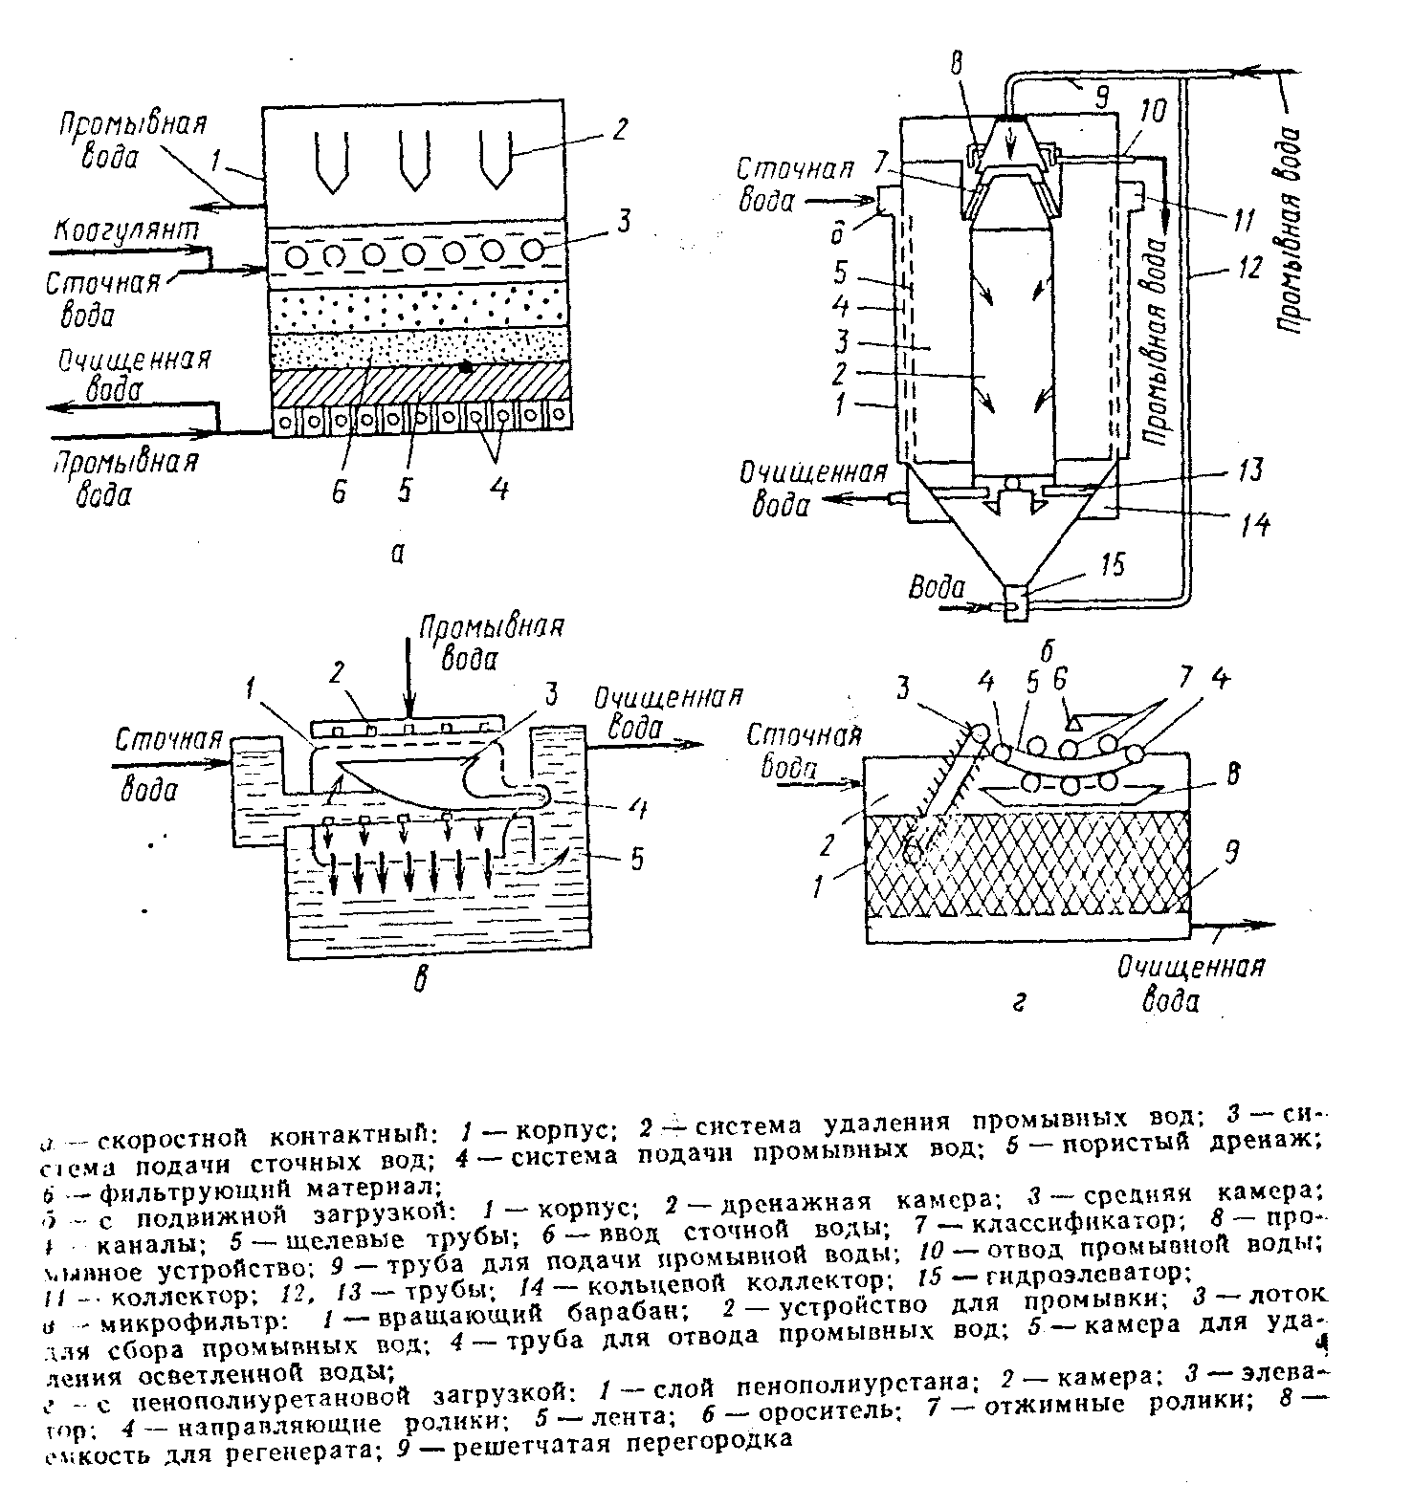

Рисунок 5 – Фильтры.

наиболее эффективна для удаления из воды коллоидно-дисперсных частиц, то есть частиц размером 1-100 мкм. Коагуляция может происходить самопроизвольно или под влиянием химических и физических процессов. В процессах очистки сточных вод коагуляция происходит под влиянием добавляемых к ним специальных веществ – коагулянтов. Коагулянты в воде образуют хлопья гидроксидов металлов, которые быстро оседают под действием силы тяжести. Хлопья обладают способностью улавливать коллоидные и взвешенные частицы и агрегировать их. Так как коллоидные частицы имеют слабый отрицательный заряд, а хлопья коагулянтов слабый положительный заряд, то между ними возникает взаимное притяжение.

3.2.2 Флотация

Флотация является сложным физико-химическим процессом, заключающимся в создании комплекса частица-пузырек воздуха или газа, всплывании этого комплекса и удалении образовавшегося пенного слоя. Процесс флотации широко применяют при обогащении полезных ископаемых, а также при очистке сточных вод.

В зависимости от способа получения пузырьков в воде существуют следующие способы флотационной очистки:

* флотация пузырьками, образующимися путем механического дробления воздуха (механическими турбинами-импеллерами, форсунками, с помощью пористых пластин и каскадными методами);
* флотация пузырьками, образующимися из пересыщенных растворов воздуха в воде (вакуумная, напорная);
* электрофлотация.

Процесс образования комплекса пузырек-частица происходит в три стадии: сближение пузырька воздуха и частицы в жидкой фазе, контакт пузырька с частицей и прилипание пузырька к частице.

Прочность соединения пузырек-частица зависит от размеров пузырька и частицы, физико-химических свойств пузырька, частицы и жидкости, гидродинамических условий и других факторов. Процесс очистки стоков при флотации заключается в следующем: поток жидкости и поток воздуха (мелких пузырьков) в большинстве случаев движутся в одном направлении. Взвешенные частицы загрязнений находятся во всем объеме сточной воды и при совместном движении с пузырьками воздуха происходит агрегирование частицы с воздухом. Если пузырьки воздуха значительных размеров, то скорости воздушного пузырька и загрязненной частицы различаются так сильно, что частицы не могут закрепиться на поверхности воздушного пузырька. Кроме того, большие воздушные пузырьки при быстром движении сильно перемешивают воду, вызывая разъединение уже соединенных воздушных пузырьков и загрязненных частиц. Поэтому для нормальной работы флотатора во флотационную камеру не допускаются пузырьки более определенного размера.

### *Вакуумная флотация*

Вакуумная флотация основана на понижении давления ниже атмосферного в камере флотатора. При этом происходит выделение воздуха, растворенного в воде. При таком процессе флотации образование пузырьков воздуха происходит в спокойной среде, в результате чего улучшается агрегирование комплексов частица-пузырек и не нарушается их целостность вплоть до достижения ими поверхности жидкости.

### *Напорная флотация*

Этот вид очистки сточных вод выполняется в две стадии: насыщение воды воздухом под давлением; выделение пузырьков воздуха соответствующего диаметра и всплытие взвешенных и эмульгированных частиц примесей вместе с пузырьками воздуха. Если флотация проводится без добавления реагентов, то такая флотация относится к физическим способам очистки сточных вод.

### *Импеллерная флотация*

Флотаторы импеллерного типа применяют для очистки сточных вод нефтяных предприятий от нефти, нефтепродуктов и жиров. Их также можно использовать для очистки сточных вод других предприятий. Данный способ очистки в промышленности применяют редко из-за его небольшой эффективности, высокой турбулентности потоков во флотационной камере, приводящей к разрушению хлопьевидных частиц, и необходимости применять поверхностно-активные вещества.

### *Флотация с подачей воздуха через пористые материалы*

Для получения пузырьков воздуха небольших размеров можно использовать пористые материалы, которые должны иметь достаточное расстояние между отверстиями, чтобы не допустить срастания пузырьков воздуха над поверхностью материала. На размер пузырька большое влияние оказывает скорость истечения воздуха из отверстия. Для получения микропузырьков необходима относительно небольшая скорость истечения.

## Электрофлотация

Сточная жидкость при пропускании через нее постоянного электрического тока насыщается пузырьками водорода, образующегося на катоде. Электрический ток, проходящий через сточную воду, изменяет химический состав жидкости, свойства и состояние нерастворимых примесей. В одних случаях эти изменения положительно влияют на процесс очистки стоков, в других - ими надо управлять, чтобы получить максимальный эффект очистки.

В общем, достоинствами флотации являются непрерывность процесса, широкий диапазон применения, небольшие капитальные и эксплуатационные затраты, простая аппаратура, селективность выделения примесей, по сравнению с отстаиванием большая скорость процесса, а также возможность получения шлама более низкой влажности (90-95%), высокая степень очистки (95-98%), возможность рекуперации удаляемых веществ.

3.2.3 Сорбция

Среди физико-химических методов очистки сточных вод от нефтепродуктов лучший эффект дает сорбция на углях.

Сорбция – это процесс поглощения вещества из окружающей среды твердым телом или жидкостью. Поглощающее тело называется сорбентом, поглощаемое – сорбатом. Различают поглощение вещества всей массой жидкого сорбента (абсорбция) и поверхностным слоем твердого или жидкого сорбента (адсорбция). Сорбция, сопровождающаяся химическим взаимодействием сорбента с поглощаемым веществом, называется хемосорбцией.

Сорбция представляет собой один из наиболее эффективных методов глубокой очистки от растворенных органических веществ сточных вод предприятий нефтехимической промышленности.

В качестве сорбентов применяют различные пористые материалы: золу, коксовую мелочь, торф, силикагели, алюмогели, активные глины и др. Эффективными сорбентами являются активированные угли различных марок. Пористость этих углей составляет 60-75%, а удельная площадь поверхности 400-900 м2/г. В зависимости от преобладающего размера пор активированные угли делятся на крупно- и мелкопористые и смешанного типа. Поры по своему размеру подразделяются на три вида: макропоры размером 0,1-2 мкм, переходные размером 0,004-0,1 мкм, микропоры – менее 0,004 мкм.

В зависимости от области применения метода сорбционной очистки, места расположения адсорберов в общем комплексе очистных сооружений, состава сточных вод, вида и крупности сорбента и др. назначают ту или иную схему сорбционной очистки и тип адсорбера. Так, перед сооружениями биологической очистки применяют насыпные фильтры с диаметром зерен сорбента 3 –5 мм. или адсорбер с псевдоожиженным слоем сорбента с диаметром зерен 0,5 – 1 мм. При глубокой очистке производственных сточных вод и возврате их в систему оборотного водоснабжения применяют аппараты с мешалкой и намывные фильтры с крупностью зерен сорбента 0,1 мм и менее.

Наиболее простым является насыпной фильтр, представляющий собой колонну с неподвижным слоем сорбента, через который фильтруется сточная вода. Скорость фильтрования зависит от концентрации растворенных в сточных водах веществ и составляет 1 –6 м/ч; крупность зерен сорбента – 1,5-5 мм. Наиболее рациональное направление фильтрования жидкости – снизу вверх, так как в этом случае происходит равномерное заполнение всего сечения колонны и относительно легко вытесняются пузырьки воздуха или газов, попадающих в слой сорбента вместе со сточной водой.

В колонне слой зерен сорбента укладывают не беспровальную решетку с отверстиями диаметром 5-10 мм и шагом 10-20 мм, на которые укладывают поддерживающий слой мелкого щебня и крупного гравия высотой 400-500 мм, предохраняющий зерна сорбента от проваливания в предрешеточное пространство и обеспечивающий равномерное распределение потока жидкости по всему сечению. Сверху слой сорбента для предотвращения выноса закрывают сначала слоем гравия, затем слоем щебня и покрывают решеткой (т.е. в обратном порядке).

3.3 Химическая очистка

Окислительный метод очистки применяют для обезвреживания производственных сточных вод, содержащих токсичные примеси (цианиды, комплексные цианиды меди и цинка) или соединения, которые нецелесообразно извлекать из сточных вод, а также очищать другими методами (сероводород, сульфиды). Такие виды сточных вод встречаются в машиностроительной (цехи гальванических покрытий), горно-добывающей (обогатительные фабрики свинцо-цинковых и медных руд), нефтехимической (нефтеперерабатывающие и нефтехимические заводы), целлюлозно-бумажной (цехи варки целлюлозы) и в других отраслях промышленности.

В узком смысле окисление – реакция соединения какого-либо вещества с кислородом, а в более широком – всякая химическая реакция, сущность которой состоит в отнятии электронов от атомов или ионов. В практике обезвреживание производственных сточных вод в качестве окислителей используют хлор, гипохлорит кальция и натрия, хлорную известь, диоксид хлора, озон, технический кислород и кислород воздуха.

3.3.1 Хлорирование

Обезвреживание сточных вод хлором или его соединениями – один из самых распространенных способов их очистки от ядовитых цианидов, а также от таких органических и неорганических соединений, как сероводород, гидросульфид, сульфид, метилмеркаптан и др.

3.3.2 Озонирование

Озон обладает высокой окислительной способностью и при нормальной температуре разрушает многие органические вещества, находящиеся в воде. При этом процессе возможно одновременное окисление примесей, обесцвечивание, дезодорация, обеззараживание сточной воды и насыщение ее кислородом. Преимуществом этого метода является отсутствие химических реагентов при очистке сточных вод.

Растворимость озона в воде зависит от pH и количества примесей в воде. При наличии в воде кислот и солей растворимость озона увеличивается, а при наличии щелочей - уменьшается.

Озон самопроизвольно диссоциирует на воздухе и в водном растворе, превращаясь в кислород. В водном растворе озон диссоциирует быстрее. С ростом температуры и pH скорость распада озона резко возрастает.

Озон можно получить разными методами, но наиболее экономичным является пропускание воздуха или кислорода через электрический разряд высокого напряжения (5000-25000 В) в генераторе озона (озонаторе), который состоит из двух электродов, расположенных на небольшом расстоянии друг от друга.

Промышленное получение озона основано на расщеплении молекул кислорода с последующим присоединением атома кислорода к нерасщепленной молекуле под действием тихого полукоронного или коронного электрического разряда.

Для получения озона необходимо применять очищенный и осушенный воздух или кислород.

Перспективность применения озонирования как окислительного метода обусловлена также тем, что оно не приводит к увеличению солевого состава очищаемых сточных вод, не загрязняет воду продуктами реакции, а сам процесс легко поддается полной автоматизации.

Смешение очищаемой воды с озонированным воздухом может осуществляться различными способами: барботированием воды через фильтры, дырчатые (пористые) трубы, смешением с помощью эжекторов, мешалок и т.д.

3.4 Биологическая очистка

Сточные воды, прошедшие механическую и физико-химическую очистку, содержат еще достаточно большое количество растворенных и тонкодиспергированных нефтепродуктов, а также других органических загрязнений и не могут быть выпущены в водоем без дальнейшей очистки.

Наиболее универсален для очистки сточных вод от органических загрязнений биологический метод. Он основан на способности микроорганизмов использовать разнообразные вещества, содержащиеся в сточных водах, в качестве источника питания в процессе их жизнедеятельности. Задачей биологической очистки является превращение органических загрязнений в безвредные продукты окисления - H2O, CO2, NO3-, SO42- и др. Процесс биохимического разрушения органических загрязнений в очистных сооружениях происходит под воздействием комплекса бактерий и простейших микроорганизмов, развивающихся в данном сооружении.

Для правильного использования микроорганизмов при биологической очистке необходимо знать физиологию микроорганизмов, т.е. физиологию процесса питания, дыхания, роста и их развития.

Всякий живой организм отличается от неживого наличием обмена веществ, в процессе которого происходит усвоение питательных веществ и выделение продуктов жизнедеятельности.

Основными процессами обмена веществ являются питание и дыхание.

Биохимическая очистка производственных сточных вод нефтеперерабатывающих заводов производится в аэрофильтрах (биофильтры), аэротенках и биологических прудах.

Биофильтры представляют собой железобетонные или кирпичные резервуары, заполненные фильтрующим материалом, который укладывается на дырчатое днище и орошается сточными водами. Для загрузки биофильтров применяют шлак, щебень, пластмассу и др. Очистка сточных вод в биофильтрах происходит под воздействием микроорганизмов, заселяющих поверхность загрузки и образующих биологическую пленку. При контакте сточной жидкости с этой пленкой микроорганизмы извлекают из воды органические вещества, в результате чего сточная вода очищается.

Аэротенки представляют собой железобетонные резервуары длиной 30-100 м и более, шириной 3-10 м и глубиной 3-5 м. Очистка сточных вод в аэротенках происходит под воздействием скоплений микроорганизмов (активного ила). Для нормальной их жизнедеятельности в аэротенки подают воздух и питательные вещества.

Преимущества биологического метода очистки - возможность удалять из сточных вод разнообразные органические соединения, в том числе ток­сичные, простота конструкции аппаратуры, относительно невысокая эксплуатационная стоимость. К недостаткам следует отнести высокие капи­тальные затраты, необходимость строгого соблюдения технологического режима очистки, токсичное действие на микроорганизмы некоторых орга­нических соединений и необходимость разбавления сточных вод в случае высокой концентрации примесей.

# 4 Очистка сточных вод нефтебаз

Нефтебазы предназначены для приема, хранения и выдачи потребителям различных нефтепродуктов и представляют собой комплекс технологических, энергетических и вспомогательных сооружений.

По назначению они могут быть перевалочными, распределительными, перевалочно-распределительными и базами хранения. Идентичные названия присвоены и станциям очистки сточных вод, расположенным на территориях этих баз.

Перевалочные нефтебазы являются промежуточным звеном при транспортировке нефти и нефтепродуктов различными видами транспорта (водным, морским, железнодорожным, трубопроводным). Распределительные базы предназначены для снабжения непосредственных потребителей нефти и нефтепродуктов, находящихся в районе расположения этих баз. Перевалочно-распределительные нефтебазы выполняют функции перевалочных и распределительных одновременно.

Все базы представляют собой источник повышенной опасности с точки зрения загрязнения окружающей среды.

# 4.1 Особенности состава сточных вод нефтебаз

В воде основная часть нефтепродуктов находится в грубодисперсном (капельном) состоянии, образуя плавающую пленку или слой. Меньшая часть находится в тонкодисперсном состоянии, образуя эмульсию «нефть в воде». Эта эмульсия весьма устойчива, она не разрушается в течение длительного времени.

Согласно С.Л. Захарову нефтесодержащие сточные воды включают:

* отстойные (из продуктовых резервуаров, в которых они образовывались в результате отстаивания обводненных нефтепродуктов);
* обмывочные (после мытья бочек и цистерн подвижного состава, закрытых производственных площадей и сливоналивных эстакад);
* загрязненный конденсат (от паронагревательных устройств для темных нефтепродуктов);
* воду, использованную для уплотнения сальников и охлаждения подшипников нефтяных насосов.

Объем отстойных вод зависит от степени обводненности нефтепродуктов, которая определяется условиями их транспортировки и хранения. Вода просачивается в емкости через образовавшиеся неплотности во время дождей и при транспортировке в нефтеналивных судах, конденсируется из воздуха в период хранения, попадает при пропарочной промывке подвижного состава, разогреве острым паром темных нефтепродуктов.

Обводненность нефтепродуктов при доставке по воде в наливных судах составляет 1-6%, железнодорожным транспортом или по трубопроводам 0,25-6%.

*Отстойные воды* из резервуаров сбрасываются периодически объемом 10-25 м3 один раз в 10-20 суток. Содержание нефтепродуктов (кроме мазутов) в отстойных водах составляет до 8000, взвешенных частиц до 20, БПК до 80 мг/л, в мазутных водах соответственно до 10000, 100 и 200 мг/л.

*Обмывочные сточные воды* образуются в количестве 0,5-1 м3 на 1000 т грузооборота нефтебазы. Объем сточных вод от мытья (пропарки) бочек составляет ~ 0,2 м3 на бочку.

Объем сточных вод от пропарки железнодорожных цистерн пропорционален пропариваемым площадям. Содержание нефтепродуктов в обмывочных водах составляет до 1000, взвешенных веществ до 600, БПК до 200 мг/л. В сточных водах после пропарки цистерн содержание нефтепродуктов иногда достигает 12000, взвешенных веществ 50, БПК 200 мг/л.

При зачистке резервуаров от нефти и нефтепродуктов образуются высококонцентрированные сточные воды в количестве 0,4-0,6 м3 на 1000 т грузооборота. Эти воды отводят в шламонакопители, из которых отстоенная вода подается в гравийные фильтры для предварительной очистки перед поступлением на стадию высоконапорного баромембранного разделения.

*Загрязненный конденсат* поступает от пароногревательных устройств при нарушении плотности трубных коммуникаций. При качественном монтаже и высоком уровне эксплуатации этот вид загрязненных вод можно свести к минимуму. Загрязненность конденсата нефтепродуктами, в основном мазутом, колеблется от 0-20 мг/л до 50-100 мг/л.

*Вода, используемая для уплотнения сальников и охлаждения подшипников нефтяных насосов*, содержит примеси нефтепродуктов в количестве 10-50 мг/л. Таких вод образуется 10-20 м3 на 1000 т грузооборота.

Среднегодовой суммарный объем производственных сточных вод (на 1000 т грузооборота) на нефтебазах и перекачивающих станциях нефтепродуктов приведен в таблице 2.

Таблица 2 - Среднегодовой суммарный объем производственных сточных вод (на 1000 т грузооборота).

|  |  |
| --- | --- |
| **Предприятие** | **Объем сточных вод, м3** |
| Перевалочные нефтебазы | 49-198 |
| Распределительные нефтебазы | 27-68 |
| Перекачивающие станции магистральных нефтепроводов | 7-11 |

Особым видом нефтезагрязненных вод были балластные воды, которые поступали на нефтебазы при перевозке нефти и нефтепродуктов наливными судами (танкерами). Содержание нефтепордуктов в этих водах достигало 5000 мг/л.

4.2 Технология очистки сточных вод нефтебаз

Для очистки сточных вод от нефтепродуктов на нефтебазах применяются все методы, рассмотренные выше.

Существуют различные схемы очистки вод. Для глубокой очистки от трудно удаляемых загрязняющих веществ можно применить схемы изображенные на рисунке 1.

4.3 Очистка от тетраэтилсвинца

Известно, что для улучшения антидетонационных и физико-химических свойств топлив в них добавляют парафиновые и ароматические углеводороды, кислородосодержащие соединения. Например, в целях повышения эксплуатационных свойств бензинов в них вводят до 2% присадок.

Из примесей, входящих в состав товарных нефтепродуктов и попадающих в сточные воды нефтебаз является тетраэтилсвинец. При хранении этилированного бензина в течении длительного времени в осадок выпадает до 15% окислившегося тетраэтилсвинца, который при зачистке резервуаров попадает в сточные воды. Его содержание составляет 1-2 мг/л.

Для очистки этилированных сточных вод на нефтебазах и частных предприятиях создаются специальные узлы (станции). Первичным элементом этих узлов являются отстойники – бензоловушки. В таких же ловушках задерживаются нерастворимые примеси. Затем сточные воды с оставшимися тонкоэмульгированными и растворенными примесями этилированного бензина направляются на очистку физико-химическими и химическими методами. Для очистки от таких примесей С.Л. Захаров предлагает использовать установку высоконапорного баромембранного разделения.

Сточные воды, содержащие 7-410 мг/л нефтепродуктов и различные вещества во взвешенном состоянии, после очистки таким способом соответствуют требованиям, предъявляемым к сточным водам, сбрасываенмым в канализацию крупных городов Ивановской области.

Данный анализ, методика и прогнозы были опубликованы в /7, стр.35-37/.

5 Установка доочистки сточных вод от нефтепродуктов

Установка доочистки сточных вод от нефтепродуктов и тонкодисперсных взвешенных частиц, в которой в качестве фильтрующего и сорбционного материала используется шунгитовая порода, обеспечивает качество очищенной воды в соответствии с требованиями ПДК для рыбохозяйственных водоемов.

Среди физико-химических методов доочистки сточных вод от нефтепродуктов лучший эффект дает сорбция на углях. Наиболее широкое распространение получили дорогостоящие и дефицитные активированные и активные угли.

Одной из приоритетных современных задач по защите окружающей среды является замена используемых для очистки воды дорогостоящих синтетических веществ дешевыми природными материалами.

Во Всероссийском научно-исследовательском институте минерального сырья им. Н.М. Федоровского была разработана установка блока доочистки (БДО) сточных вод, прошедших предварительную очистку от взвешенных веществ и нефтепродуктов на типовых очистных сооружениях. Особенностью этого блока является использование в качестве фильтрующего и сорбционного природного материала – шунгитовой породы (ШП), содержащей 25-30% углерода, менее 55% оксида кремния, 4% оксида алюминия и различные примесные соединения.

ШП, широко распространенные в Карелии, привлекательны сочетанием свойств минеральных и синтетических сорбентов и могут использоваться для очистки без предварительной обработки.

Лабораторные исследования свойств ШП при очистке растворов, содержащих различные концентрации нефтепродуктов (дизельное топливо, отработанное машинное масло, керосин), показали, что этот материал можно использовать в фильтрах двойного назначения: как фильтрационную загрузку в насыпном фильтре, заменяющую кварцевый песок на последнем этапе предварительной очистки воды от свободно плавающих нефтепродуктов и тонкодисперсных взвешенных веществ (размер частиц >3 мкм), и как сорбент для извлечения истинно-растворенных нефтепродуктов.

Возможность применения фильтра с ШП на завершающем этапе первой стадии очистки определяется наличием алюмосиликатного каркаса и относительно высоким удельным весом породы. Сорбционные свойства ШП связаны с наличием на поверхности слоя сорбционно-активного углерода в форме шунгита. Высокие сорбционные характеристики ШП, не уступающие аналогичным показателям сорбции на активных углях, обеспечивают эффективность глубокой доочистки низкоконцентрированных растворов нефтепродуктов.

На рисунке 6 показана принципиальная схема единичного блока доочистки, включающего два основных узла: фильтрационно-адсорбционную колонну и гидроаккумулятор чистой воды, которые могут работать независимо друг от друга или одновременно для обеспечения очищенной водой различных участков производства (например, автомойки).

Очищенная вода подается на доочистку с помощью электронасоса и последовательно проходит четыре царги. Первая из царг (Ф1) – песчано-гравийный фильтр, три следующие (Ф2-Ф4) загружены ШП. Очищенная вода собирается в гидроаккумуляторе, откуда с помощью насоса поступает потребителю.

Ф2

Ф4

Ф3

Ф1

Загрязненная вода

Очищенная

вода

гидроаккумулятор

насос

Рисунок 6 – Принципиальная схема единичного БДО.

В таблице 3 приведены значения контролируемых входных и выходных показателей, полученные при длительной (несколько месяцев) эксплуатации БДО-1,5 на очистных водооборотных сооружениях мойки автотранспорта.

Таблица 3 – Основные показатели работы БДО.

|  |  |  |  |  |
| --- | --- | --- | --- | --- |
| **Вода** | **Взвешенные вещества, мг/л** | **Нефтепродукты,**  **мг/л** | **БПК, мг О2/л** | **рН** |
| Исходная | 20-40 | 1-5 | 10-25 | 7,0-7,5 |
| После установки | 1-3,5 | 0,05 | 3 | 6,5-8,5 |

Опыты свидетельствуют о том, что после длительной эксплуатации БДО (около 9 месяцев) эффективность очистки воды от нефтепродуктов соответствует получаемой на начальном этапе очистки и достигает 96%.

Выше изложенная информация была представлена в статье /8, стр. 17-19/.

6 Новые технологии очистки от нефтяных загрязнений

Своевременная и эффективная очистка средств хранения и транспортировки нефтепродуктов от нефтяных загрязнения является обязательным условием, обеспечивающим их надежность и качество топлива. В большинстве случаев для удаления этих загрязнений используют воду температурой 70-90°С или пар. Достаточно часто для ускорения процесса отмыва емкостей и трубопроводов применяют различные моющие вещества, в том числе каустик, гидроксид натрия, поверхностно-активные вещества (ПАВ) типа ОП-7 или сульфоксид-61 и др.

Высокая стоимость, малая производительность, большие расходы энергии, воды и пара, необходимость наличия очистных сооружений большого объема или дорогостоящего оборудования для отделения нефтепродуктов – известные недостатки традиционного способа очистки. При этом от 3 до 7% добытого, перевезенного и сохраненного нефтепродукта теряется безвозвратно в загрязнениях и отходах.

После завершения процесса отмыва условной емкости технологическая вода, состоящая из отмытого нефтепродукта, раствора моющих веществ и нефтешламов, поступает в лучшем случае в пруды-отстойники хранилищ, в худшем – в городскую сливную канализации, речку, озеро, лес… Следствие – уменьшение площадей хозяйственных угодий, снижение плодородия почв, ухудшение здоровья населения, нарастание экологической угрозы.

Этих недостатков можно избежать в случае применения принципиально новых технологий отмыва загрязненных нефтепродуктами поверхностей.

В результате многолетних исследований российскими учеными холдинговой компании «Чистый Мир М» была разработана технология, позволяющая отделять углеводородные соединения нефтепродуктов от разного рода материалов. Принцип ее действия основан на создании расклинивающего эффекта, в результате которого нефтяные загрязнения отрываются от поверхности и переходят в раствор. Высокая деэмульгирующая способность моющего средства обеспечивает при этом легкое разделение раствора и нефтепродукта без образования эмульсии.

Техническое моющее средство (ТМС) «БОК» имеет несколько модификаций, специально разработанных для разных типов загрязнений и поверхностей, так как очевидно, что отмыв светлых нефтепродуктов отличен от отмыва мазута, а процесс обезжиривания металлических поверхностей принципиально отличается от очистки почв и грунтов от нефтепродуктов. Особенно сложной задачей является очистка прудов-отстойников и шламонакопителей от застарелых нефтешламов, в связи стем, что основными ингридиентами шламов является асфальто- смолисто- парафиновые отложения, обладающее высокими значениями вязкости и температуры размягчения, что затрудняет проникновение раствора в массу загрязнителя.

ТМС «БОК» используется в виде водных растворов с рабочей концентрацией 2-4% по массе, не содержит щелочей и фосфатов, имеет 4-й класс опасности по ГОСТ 12.1.007-76.

Принципиальная особенность «БОК» - сбалансированность состава, обеспечивающая хорошую смачивающую и максимальную эмульгирующую способность рабочих растворов, что позволяет удерживать загрязнитель в растворе с образованием электрически заряженных агрегированных молекул.

Композиции «БОК» содержат в своем составе полиэктролиты, предотвращающие процесс ресорбции, ингибиторы коррозии и другие вспомогательные вещества. Для некоторых технологий предусмотрен беспенный процесс отмыва.

Технологический процесс отмыва, происходящий в непрерывном режиме, обеспечивает образование трех фаз: верхнего слоя нефтепродуктов, водного слоя и нижнего слоя (отмытый грунт, механические примеси).

Степень очистки поверхностей от загрязнителей зависит от температуры моющего раствора, а также от способа (погружной, струйный и др.) и времени отмыва.

Технология отмыва нефтепродуктов с использованием ТМС «БОК» рентабельна благодаря утилизации выделенного нефтепродукта. Отмытые нефтешламы, грунты, механические примеси могут быть переработаны в строительные материалы. Остаточное содержание нефтепродуктов в твердых продуктах после отмыва не превышает 2 г/кг, что позволяет использовать их в грунтах для озеленения промышленных площадок.

Моющее средство не вступает в химическую реакцию с нефтепродуктами, обладает антикоррозионными свойствами, может многократно использоваться в оборотном цикле, обладает малой степенью токсичности.

Учеными и специалистами холдинговой компании «Чистый Мир М» были разработаны технологии применения технического моющего средства для отмыва резервуаров АЗС от светлых нефтепродуктов, чистки резервуаров различных емкостей от темных и светлых нефтепродуктов, отмыва грунтов и шламов, загрязненных нефтепродуктами, и т. п.

Также, на основе технологии применения созданного моющего средства могут быть реализованы стационарные комплексы отмыва внутренних и внешних поверхностей железнодорожных цистерн (производительность такого комплекса составляет 600-700 цистерн в сутки), грузовых танков нефтеналивных судов, резервуары нефтебаз нефтехранилищ, нефтетерминалов.

Данные инженерные решения были представлены в /9, стр. 7-9/.

Заключение

Существование человечества без пресной воды невозможно. Поэтому в последние годы вопрос о чистоте воды и воздуха ставится на многих всемирных форумах. Эта проблема возникла в связи с огромными масштабами промышленного, сельскохозяйственного и коммунального использования вод. В настоящее время во многих районах земного шара ощущается острый водный голод. Использование пресной воды в таких огромных масштабах приводит к изменению физико-химического состава воды. Для уменьшения вредного влияния промышленного и сельскохозяйственного использования воды на экологию земного шара необходима более глубокая очистка сточных вод.

Приложение А

(справочное)

Библиографический список

1. Карелин Я.А., Попова И.А., Евсеева Л.А. и др. Очистка сточных вод нефтеперерабатывающих заводов - М.: Стройиздат, 1982.
2. Роев Г.А., Юфин В.А. Очистка сточных вод и вторичное использование нефтепродуктов - М.: Недра, 1987.
3. Стахов Е.А. Очистка нефтесодержащих сточных вод предприятий хранения и транспорта нефтепродуктов - Л.: Недра, 1983.
4. Роев Г.А. Очистные сооружения. Охрана окружающей среды - М.: Недра, 1993.
5. Родионов А.И., Клушин В.П., Торочешников И.С. Техника защиты окружающей среды. Учебник для вузов - М.: Химия, 1989.
6. Очистка производственных сточных вод: учебное пособие для вузов/ Под. ред. Яковлева С.В. – М: Стройиздат, 1985.
7. Захаров С.Л. Очистка сточных вод нефтебаз // Экология и промышленность России. - 2002. - январь С. 35-37.
8. Крылов И.О., Ануфриева С.И., Исаев В.И. Установка доочистки сточных и ливневых вод от нефтепродуктов // Экология и промышленность России. – 2002. - июнь С. 17-19.
9. Минаков В.В., Кривенко С.М., Никитина Т.О. Новые технологии очистки от нефтяных загрязнений // Экология и промышленность России. – 2002. – май С. 7-9.